中国联通无线固话


----- 降低成本 实现双赢

中国联通东莞分公司
二○○九年八月

中国联通无线固话优惠方案
一、中国联通概况：
中国联通有限公司成立于1994年7月19日，是经国务院批准的第二家经营电信基本业务和增值业务的全国性大型国有电信企业。中国联通是目前国内最具综合业务经营经验的电信运营商，是国内唯一一家同时在纽约、香港、上海三地上市的电信运营企业。截止目前，公司移动电话用户数已突破1亿3千万，跻身于世界大型网络运营商行列。随着电信业的重组，原中国联通与中国网通重组合并，并于2008年10月15日正式更名为中国联合网络通信有限公司，重组后的新联通在固定通信网络的资源及业务能力上显著增强。
东莞联通是中国联通在东莞地区的分支机构，成立于1997年7月，主要负责移动通信业务、数据固定通信业务（固定电话、互联网、租线、视讯会议等）、IVPN集群网等综合性通信业务和增值业务，目前已拥有超过200万个移动电话用户和10000个数据固定通信用户。
联通与网通重组后,新联通拥有固话业务,无论在质量还是在服务上,都是顾客的最佳选择!
二、无线固话概述：
东莞联通无线固话
无月租、无最低消费、含来电显示
购机大赠送
市话低至0.09元/分钟
国内长途低至0.123元/分钟
400元话费卡
不受空间限制，想拨就拨！
市话0.09元/分钟，按6秒收费，每6秒只需0.009元
长途直拨0.123元/分钟,按6秒收费，每6秒只需0.0123元
三、无线固话业务优势：
- 无需布线施工，只要有网络的地方，均可使用，让您在任何地点都可以快速建立通讯平台（公司、家里）使用方便！
- 通话质量稳定清晰，长途电话直拨即可(无需加拨IP)，拨打方便！
- 各指定营业网点均可购买充值卡，或专人服务、送卡上门，充值方便！
- 资费便宜，省钱到家！
四、无线固话资费：
资费说明：
呼叫目的地 | 无线固话资费 |  | 中国电信资费对比
呼叫目的地 | 标准资费 | 现行收费标准 | 中国电信资费对比
本地市话  (包括本地手机) | 0.3元/分钟 | 0.09元/分钟 | 0.20元/分钟
国内长途  (包括异地手机) | 0.41元/分钟 | 0.123元/分钟 | 0.41元/分钟(IP)
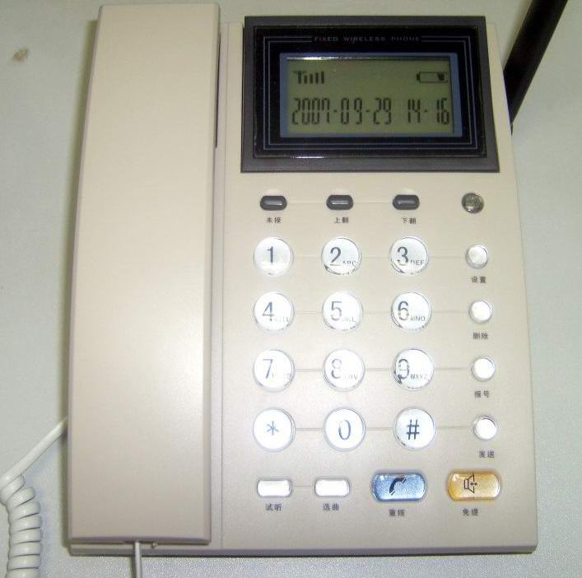
五、无线固话业务办理方式：
- 经办人身份证复印件,仔细阅读、填写
《无线固话业务受理表》申请注册；开通
免费，即开即用。

- 业务受理：398元现金购买无线固话设备一台，赠送G网号码卡一张，再赠送价值400元话费卡（购机同时一次赠送到帐）,现场开通.
- 设备自购买之日起保修一年，定期维护,我们将上门服务。
六、售后服务：
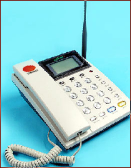
联通拥有优秀的维护人才，可靠的技术队伍，完善的服务体系，用优质服务为客户提供全方位的综合通信业务。我们期望与您的精诚合作，我们也有信心为贵司提供更全面、更周到服务；联通集群网用户可以享受专职专人客户服务经理服务。只要你有什么问题,只要一个电话,我们都会为您服务!

您的通信顾问：蔡明光
深圳市一本通讯技术有限公司东莞分公司(中国联通授权合作伙伴)
客服热线：0769-22495603 公司传真：0769-22495602
市场部经理：蔡明光 联系电话：15999771835/13246924026
中国联合网络通信有限公司东莞分公司
2009年8月1日

